Муниципальное общеобразовательное учреждение
Агаповская средняя общеобразовательная школа №2

Творческий проект
«Молдавская кухня»

Содержание

- Организационно-подготовительный этап

- Выбор проекта
- Из истории Молдавской кухни
- Звёздочка обдумывания

- Технологический этап

- Приготовление блюда «Мусака»
- Выбор рецепта
- Выбор инструментов
- Технологическая карта приготовления блюда «Мусака»
- Приготовление блюда «Мусака»
- Полезные советы
- Реклама

- Заключительный этап

- Экономический расчёт
- Анализ и оценка работы
- Карточка контроля и знаний (кроссворд и тест)

I. Организационно-подготовительный этап
- Выбор проекта
Как раньше, так и теперь, мы стараемся к каждому празднику, застолью или просто, чтобы побаловать родных, готовить разные вкусные блюда. И мы стараемся разнообразить наш стол нетрадиционными блюдами, чтобы каждый раз можно было приятно удивить своих родных и близких людей. Для этого мы используем рецепты блюд разных кухонь мира. Конечно, не всегда можно найти те или иные ингредиенты, однако их можно заменить продуктами, которые можно приобрести в нашей местности

- Из истории Молдавской кухни

Молдавия - край богатых природных возможностей, край винограда, фруктов и разнообразных овощей, а также овцеводства и птицеводства. Не удивительно, что молдавская кухня издавна использует все эти богатства. Но кроме природных условий на развитие молдавской кухни огромное влияние оказали исторические судьбы молдавского народа, расположение Молдавии на стыке стран с разной культурой, на одном из древнейших и оживленнейших торговых путей "из варяг в греки". Связь с эллинской, а затем и с византийской культурой и с греческими обычаями в глубокой древности продолжала культивироваться и традиционно сохраняться и в период вхождения Молдавии в состав древнерусского государства в Х-XIII вв., и в период ее почти 180-летней самостоятельности (1359-1538 гг.), и позднее - в XVIII и XIX вв. Эта связь отразилась не только в том, что в молдавскую кухню вошел ряд греческих блюд (плэчинты, вертуты), ставших давно молдавскими, но и, главным образом, в том, что молдаване усвоили приемы и технологию, характерные для большинства средиземноморских, южно-европейских кухонь, с их любовью к масляному, вытяжному и слоеному тесту, к растительному (оливковому, подсолнечному) маслу, к применению сухого виноградного вина при изготовлении овощных и мясных блюд, к созданию пряно-пикантных соусов. Вместе с тем на формирование молдавской кухни большое влияние оказало трехсотлетнее порабощение Молдавии Турцией. Турецкое влияние сказалось и в комбинированной обработке продуктов, и в склонности к использованию бараньего мяса, и в одинаковом названии ряда блюд, общих для всех балканских народов, входивших в состав Турецкой империи (гивеч, мусака, чорба и др.). Не чужды молдавской кухне и древнейшие славянские (русские и украинские) влияния. Об этом свидетельствуют и разработанная система соления и квашения овощей, и капустные пироги, и молдавские куличи. Но при всем при этом молдавская кухня сформировалась в очень цельную, самобытную кухню, со своими ярко выраженными признаками, сумела сплавить, органически сочетать разные, порой противоречивые влияния, нашла наиболее удачные вкусовые комбинации продуктов и выделила свои излюбленные пищевые материалы. Так, весьма характерно для молдавской кухни применение брынзы и кукурузы. Брынза - один из видов рассольного сыра из овечьего молока; она требует крайне малой выдержки (1-1,5 недели), приготовляется в Молдавии с древнейших времен в больших количествах, базируется на традиционном здесь овцеводстве, получившем наибольшее развитие XVII-XIX вв., когда оно было ведущей отраслью молдавского хозяйства. Брынза употребляется не только как повседневная закуска в натуральном виде, но и в тертом виде в качестве добавок и начинок к овощным, яичным, мучным и мясным блюдам.
По сравнению с брынзой кукуруза стала характерным для молдавской кухни продуктом сравнительно недавно - всего 200 лет тому назад. Она была завезена в Молдавию лишь в XVII в. и широко распространилась в XVIII в., став прежде всего повседневной пищей бедняков. С течением времени в Молдавии научились приготовлять из кукурузы разнообразные блюда. Знаменита национальная каша мамалыга, широко используется кукуруза в супах и гарнирах, ее отваривают и пекут (в стадии молочно-восковой спелости), делают из кукурузной муки кондитерские изделия. В то же время в Молдавии традиционно употребляют пшеничный, а не кукурузный хлеб. В молдавской кухне огромную роль играют овощи. Из них готовят и гарниры, и самостоятельные блюда. Чаще всего их отваривают, пекут, фаршируют, тушат и солят, реже - жарят. Излюбленными и специфичными для молдавской кухни овощами являются зерновая и зеленая (стручковая) фасоль, чечевица, помидоры, гогошары, сладкий перец, баклажаны, кабачки.Бобовые часто употребляют в пюреобразном виде, взбитые с луком и растительным маслом. Остальные овощи, особенно перцы, баклажаны, гогошары, как правило, фаршируют либо другими овощами, либо рисом с овощами и мясом. Очень часто овощи употребляют с соусами, маринадами и другими заправками, приготовленными из вина, сметаны, пряных овощей и пряной зелени. Из различных овощей, тушенных на медленном огне с растительными и животными жирами и пряностями, приготовляют разнообразные овощные рагу - гивечи и мусаки,обладающие приятным слабопикантным вкусом. В такие овощные блюда часто добавляют брынзу, сметану, придающие им особую кисловатость и легкую солоноватость. Из пряной зелени и пряных овощей наибольшим спросом пользуются лук-порей и сельдерей, которые идут в Молдавии в больших количествах не только на приправы, но и в качестве самостоятельных блюд, и на квашение из других пряностей применяют кориандр в семенах, черный и душистый перец, гвоздику, лавровый лист, эстрагон, особенно в солениях. В большом употреблении также чеснок, составляющий основу для двух распространенных национальных молдавских подливок - муждеяи скордоли, а также идущий во все мясные и овощные блюда, особенно в бобовые. В молдавском фольклоре и в поверьях чеснок наделен чудодейственной силой. В прошлом в маловодной Молдавии с ее жарким летом и сырой зимой он был народным лечебным средством, применяемым вместе с пищей. Молдавской кухне, как уже отмечалось выше, свойственна терпимость к восприятию кулинарных обычаев соседних народов. Это легко заметить на примере мясных блюд. Молдаване используют в своих национальных блюдах в одинаковой степени и баранину (чорба, гивеч,мусака), и свинину (кырнецей, костица, мушка), и говядину (мититей), и домашнюю птицу (зама, рэсол и др.), находя для каждого вида мяса наиболее соответствующее ему овощное и пряное окружение. При этом явное предпочтение оказывают молодому, нежному мясу телят, ягнят, молодых петушков и цыплят. Мясо приготовляют обязательно в сочетании с овощами, по отношению к которым оно составляет в таких блюдах небольшую часть (четверть, треть, изредка половину - в гивече и мусаке), а также в сочетании с фруктами (телятину - с айвой, индейку - с абрикосами). Характерным для молдавской кухни является сочетание в мясных блюдах и соусах к ним сухого виноградного вина и томатного сока. Это придает мясу особую нежность и вместе с тем делает его более пикантным, что роднит молдавскую кухню с кухнями других романских народов, в том числе и с французской. Для технологии приготовления мясных национальных блюд характерно использование открытого огня и гратара - толстой железной решетки, расположенной над раскаленными углями из твердых лиственных пород деревьев (кизила, ореха, бука). Гратар предварительно смазывают маслом, салом или животным жиром, кладут на него мясо или птицу либо куском, либо в рубленом и затем спрессованном виде (дроб, мититей, кырнецей). Для тушения обычно используют духовку, а не наплитный огонь. Интересен и сладкий молдавский стол. Для него в основном используется богатое виноградное и фруктовое сырье - прежде всего айва, яблоки, слива, черешня, вишня, абрикосы. Широкое применение находят грецкие орехи. Стремление переработать это сырье в наиболее концентрированном виде повлекло за собой изготовление мармеладов, пастил и смокв (густых полусухих, бессиропных варений), а также особых желе (пелти) из уваренных фруктовых и ягодных соков. Используется и промежуточный продукт, получаемый при производстве виноградного вина - виноградный муст, т. е. густой, неосветленный и непрофильтрованный виноградный сок, на котором варят некоторые фрукты и овощи. Фрукты и вино применяются и при приготовлении кондитерских изделий - пирожных и печений из масляного слоеного теста. Любят молдаване и такие лакомства, как молдавская халва (альвица) и ореховая нуга, и в этом обнаруживается влияние ближневосточной, турецкой кухни МУСАКА.

3.Звёздочка обдумывания

Технология приготовления

Продукты
Техника безопасности

Мусака

Название
Художественно-эстетическое оформление

II. Технологический этап
- Приготовление мусаки
Мусака - наиболее распространенное в Молдавии мясное блюдо, половину которого, а иногда и более, составляют овощи. Возможны и совершенно овощные, вегетарианские мусаки.
Особенность приготовления мусаки состоит в том, что все продукты закладывают в нее одновременно, а затем тушат, причем во время тушения за кушаньем не надо следить, поскольку время тушения строго определено. Главное - правильно подготовить и заложить в кастрюлю продукты, предназначенные для мусаки. После этого в течение 1 ч. хозяйка может быть совершенно свободна: печь сама сделает свое дело. Мясо, используемое в мусаку - баранина, но может быть и телятина. Основные и обязательные овощи в мусаке - лук, баклажаны, помидоры; дополнительные и сменные - капуста, картофель, кабачки. Обычно в мусаке наряду с основными присутствует один из сменных овощей. Пряности для мусаки - чеснок, лавровый лист, черный или красный перец, зелень укропа и петрушки; жиры - подсолнечное масло и сметана. Приготовление мусаки. Мясо режут на кусочки, как для гуляша, и слегка отбивают. Овощи, за исключением капусты, режут кружками, капусту - соломкой. На дно широкой и неглубокой кастрюли, смазанной сливочным маслом, кладут слой баклажанов, затем слой лука, помидоров, кабачков, на них - слой мяса. Затем слои повторяют. Через каждые 2-3 слоя мусаку пересыпают пряностями. Особенно сдабривают мясной слой в середине, а также верхний овощной слой. Сверху мусаку заливают подсолнечным маслом и сметаной. В духовке мусаку выдерживают 1 ч. Посыпают зеленью. Подают горячей, с соусом, в котором варилась. Для мусаки с барашком: 500 г баранины, 2 баклажана, 2 помидора, 1 кабачок, 3-4 луковицы, 1/4 кочана капусты, 1-1,5 стакана сметаны, 2 ст. ложки подсолнечного масла, 3-4 лавровых листа, 6-8 горошин черного молотого перца, 1 ст. ложка зелени петрушки, 1 ст.ложка укропа, 1 головка чеснока. Мусаку можно делать также с мясным фаршем. Для фарша: 500 г баранины, 2 луковицы, 1 крупная картофелина, 0,5 моркови, 0,5 стакана сметаны, 1-2 яйца.
- Выбор рецепта
- 500 г баранины
- 70 г морковь
- 60 г клубень картофеля
- 1-2 яйца
- 80 г луковицы
- 3 г соль
- 20 г сметаны

- Выбор инструментов

Для приготовления блюда нам понадобится:

- Нож столовый
- Мисочки
- Красивое блюдо
- Жаровня
- Столовая ложка
- Весёлка
- Доска разделочная

- Технологическая карта

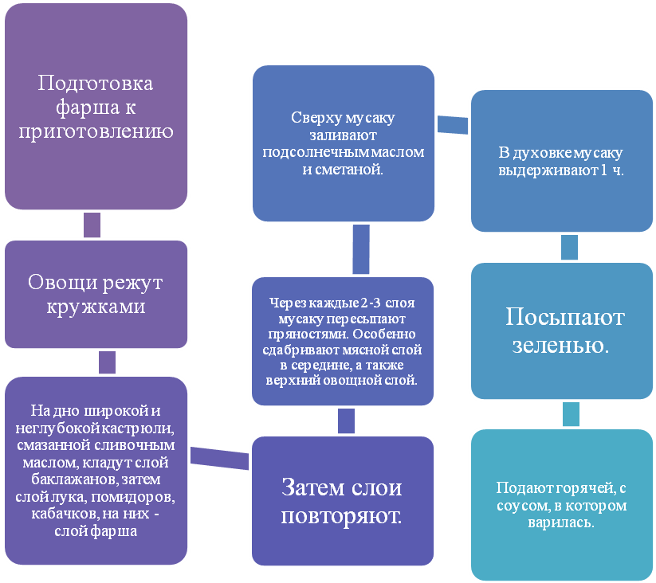

- Приготовление мусаки

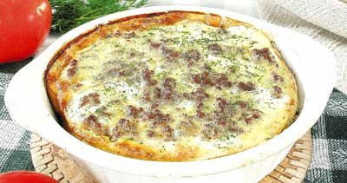

Ингредиенты:

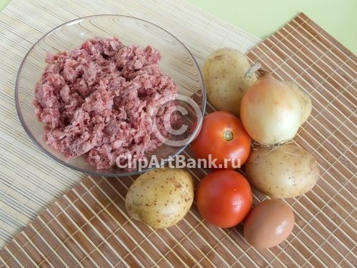

Выкладываем продукты слоями, и посыпаем пряностями

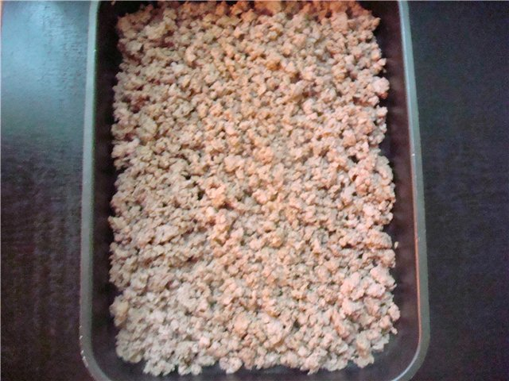

Сверху мусаку заливают подсолнечным маслом и сметаной. В духовке мусаку выдерживают 1 ч. Посыпают зеленью. Подают горячей, с соусом, в котором варилась
Приятного аппетита!

- Полезные советы
1. Проверить качество столового вина можно народным способом: налейте его в маленький пузырек, зажав горлышко пальцем опрокиньте, погрузите в стакан воды и уберите палец. Натуральное вино так в пузырьке и останется. Ненатуральное начнет смешиваться с водой и струйками опускаться на дно стакана.
2. Чтобы определить фальшивую водку переверните бутылку и взболтайте ее круговыми движениями. Образуется змейка пузырьков. Если пузырьки крупные, в бутылке - вода.
3. Чтобы ваши блины соскакивали со сковороды, не забудьте несколько простых, но полезных советов. Они пригодятся и когда пироги будете печь. Муку обязательно просейте, удаляя все комочки и примеси, а главное - вы дадите ей "подышать" и тесто тогда поднимется быстрее. Ставя опару, не муку сыпьте в воду или молоко, а наоборот, постепенно вливайте в муку жидкость и размешивайте - комков не будет. Сухие и замороженные в морозильной камере дрожжи распустятся быстрее, если засыпать их сахарным песком.
4. Томат-пюре нужно хранить в стеклянной посуде в прохладном месте. Чтобы на поверхности не появлялась плесень, посыпьте его сверху солью и залейте тонким слоем растительного масла.
5. Лимоны хранятся несколько недель, если их положить в банки, налитые свежей водой, и поставить в холодильник. Чтобы из лимона можно было выжать больше сока, опустите его на 4-6 минут в горячую воду. Таким образом, и аромат лимона будет чувствоваться сильнее.
6. Молоко не прокиснет, если в него положить лист хрена.
7. Если белок, отделенный от желтка не использован и подсох, залейте его на ночь холодной водой - он вновь станет свежим.
8. Не солите мясо до окончания готовки, особенно плотные куски. Если посолить сырое мясо, поверхность его обезводится и станет жесткой.
9. Солить нужно умеючи: мясной бульон - за полчаса до готовности, рыбный в начале варки; горох, фасоль - когда станут мягкими; отварной картофель, очищенный от кожуры, - как только закипит. Если вы решили приготовить жареное мясо, не солите его перед тем, как класть на сковородку ; рыбу -посолите минут за 15 до того, как собираетесь жарить; картофель палочками, ломтиками - только когда почти готов, иначе дольки развалятся, потеряют форму.
10. Чтобы при варке "на пару" повысить температуру, необходимо в воду добавить соли.
11. Чтобы при приготовлении компота сохранилась большая часть витаминов в плодах, опускать их следует в кипящий сироп, предварительно добавив в него немного лимонной кислоты.
12. Промывать только что отваренный рис холодной водой не следует, так как он теряет при этом 50 - 60 процентов витамина В2.

- Реклама

Я советую вам приготовить это блюдо в домашних условиях, потому что это вкусно, быстро, легко и полезно. А самое главное продукты для этого блюда вы можете найти в любом магазине. Они недорогие, полезные и всем доступные

III. Заключительный этап
- Экономический расчёт
Наименование продукта | Количество | Цена (руб.) | Всего (руб.)
Баранина | 500 г | 70-00 | 35-00
Морковь | 70 г | 5-00 | 0-35
Картофель | 60 г | 4-00 | 0-24
Яйцо | 2 шт. | 3-60 | 7-20
Соль | 3 г | 7-00 | 0-02
Пряности | по вкусу | 5
Сметана | 20 г | 124-00 | 2-48
Лук | 80 г | 18-00 | 1-44
Итого |  |  | 46-73

Несмотря на то, что я потратила 46 рублей 73 копейки, я считаю, что блюдо обошлось мне достаточно дешево, чем в кафе

- Анализ и оценка работы
Приготовление блюда «Мусака» доставило мне огромное удовольствие. Блюдо получилось очень вкусным. Я уверена, что оно понравится всем, кто его попробует

- Контроль знаний

В воде родится, а воды боится. (Соль)
Неказиста, шишковата,
А придет на стол она -
Скажут весело ребята:
"Ну, рассыпчата, вкусна!" (Картофель)

